ЛР 4

Вариант 10

Задание 1-3

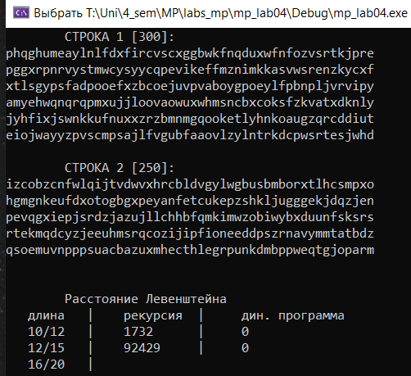

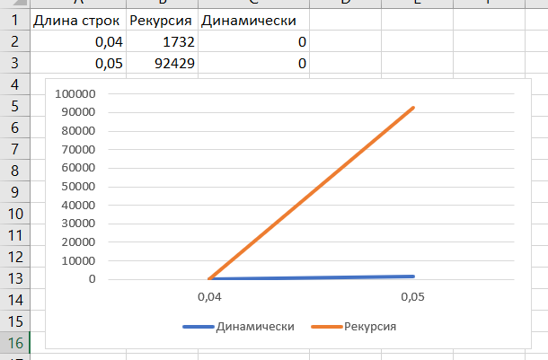

Динамический гораздо быстрее рекурсивного

Задание 4

Реализовать вручную пример вычисления дистанции Левенштейна при помощи рекурсивного алгоритма

Строки: Ель, Дрель

$L("ель","дрель\text{"})$ $=\min\left\{\begin{aligned}&L("ел","дрель")+1, \\ &L("ель","дрел")+1, \\ &L("ел","дрел")\end{aligned}\right.$

$L("ел","дрел")$ $=\min\left\{\begin{aligned}&L("е","дрел")+1, \\ &L("ел","дре")+1, \\ &L("е","дре")\end{aligned}\right.$

$L("е","дре\text{"})$ $=\min\left\{\begin{aligned}&L("","дре")+1, \\ &L("е","др")+1, \\ &L("","др")\end{aligned}\right.$

$L("","др")$ = 2

Ответ: 2



Задание 5

Выполнить сравнительный анализ времени, затраченного на решение задачи об оптимальной расстановке скобок при умножении нескольких матриц для двух методов решения (рекурсивное решение, динамическое программирование). Размерность матриц взять в соответствии с вариантом. Объяснить в отчете принцип расставления скобок по итоговой матрице.

100\*15, 15\*20, 20\*43, 43\*70, 70\*40, 40\*71

С этими матрицами ПК слишком быстро вычислял обоими способами, для демонстрации разницы во времени я 2 и 3 раза продублировала их.

6 матриц:

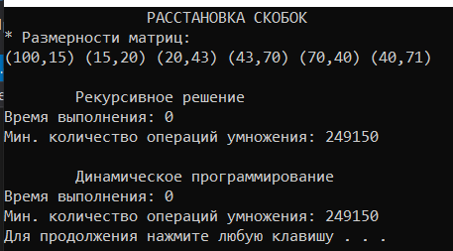

13 матриц:

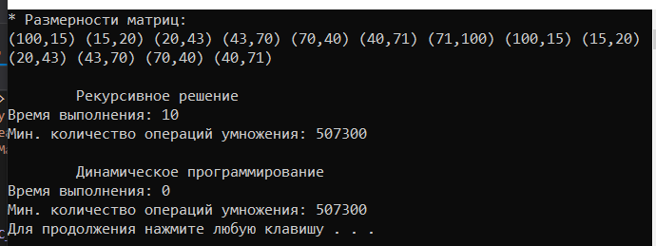

20 матриц:

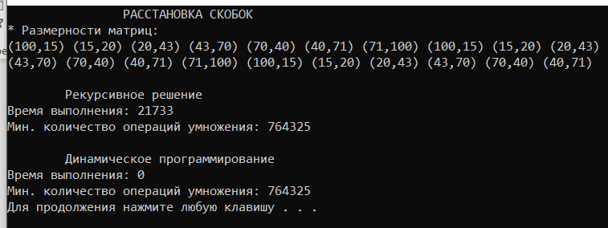

График:

